Propozície Z á v ä z n á p r i h l á š k a
Súťaže v umeleckom prednese poézie
HOROVOV ZEMPLÍN 2023 Dole podpísaná (ý) sa týmto záväzne prihlasujem do súťaže
47. ročník v umeleckom prednese poézie Horovov Zemplín 2023 , dňa 23.11.2023
v Mestskom kultúrnom stredisku, Michalovce.
- Termín : 23. November 2023
- Miesto : Mestské kultúrne stredisko, Námestie osloboditeľov 25, Michalovce
- Vyhlasovateľ a hlavný organizátor súťaže : Mestské kultúrne stredisko Michalovce
- Spoluorganizátori súťaže : Mestský úrad Michalovce, Matica slovenská a DMS Michalovce
- Názov súťaže: HOROVOV ZEMPLÍN 2023 – 47. ročník
v umeleckom prednese poézie
- Účasť v súťaži : Súťaž je určená pre IV. a V. kategóriu a môže sa jej, zúčastniť Meno a priezvisko : ...................................................................................
každý recitátor, ktorý splní požadované kritéria.
- IV. kategória - A skupina – študenti gymnázií
B skupina – študenti stredných odborných škôl Škola : ..................................................................................
- V. kategória – A skupina – vysokoškoláci
......................................................................................
- Podmienkou účasti v súťaži je :
Zaslanie prihlášky do 20. novembra 2023 na adresu : Mestské
kultúrne stredisko, Námestie osloboditeľov 25, 071 01 Michalovce
- výber básnického diela a autora.

- Systém vlastnej súťaže : Dielo a meno autora : ...................................................................................
Na základe prihlášky bude vyhotovený súťažný list, na ktorý pri prezentácii v deň
súťaže bude zapísané číslo poradia, ktoré si sám súťažiaci vylosuje. Súťaží sa v dvoch ....................................................................................
kategóriách, ktoré budú hodnotiť menovaní členovia odborných porôt

- Ceny a diplomy : Budú udelené v každej kategórii za 1. až 3. miesto.
Na odporúčanie odbornej poroty bude udelená cena P. Horova ako najvyššie ocenenie.

- Porota: Za členov odbornej poroty budú menovaní prípravným výborom odborníci z oblasti Pečiatka a podpis Podpis: umeleckého prednesu, ktorí v tejto oblasti majú bohaté skúsenosti. vysielajúcej organizácie: recitátora:
Menovacie dekréty členom poroty vydá riaditeľka MsKS.

10. Program: - 7.30 - 8.45 hod. - Prezentácia
- 9.00 - 9.30. hod. - Slávnostné otvorenie
- 9.30 - 11.30 hod. - Súťaž
- 12.30 - 13.30 hod. - Rozbory
- 14.00 hod. - Vyhlasovanie výsledkov

11. Cestovné : Cestovné hradí účastníkom vysielajúca organizácia.

12. Organizátor súťaže pozvánku nezasiela.

HOROVOV ZEMPLÍN 2023

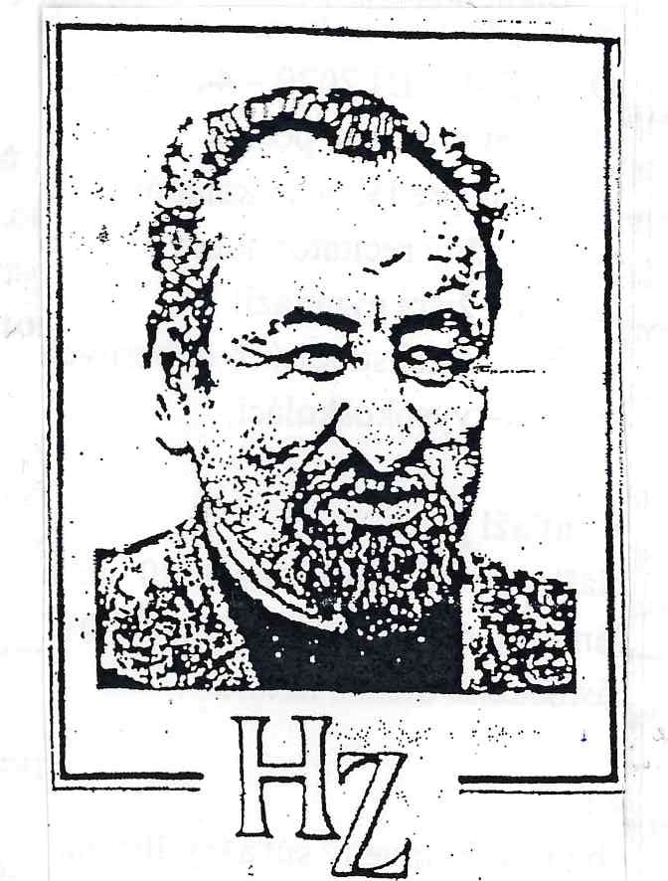

PROPOZÍCIE
Súťaže v umeleckom
47. ročník

